柳州市柳北区住房和城乡建设局

柳北住建批〔2024〕9号 签发人：李宏振

关于汽车零配件制造数字化升级项目环境影响报告表的批复

柳州市方益机械设备有限责任公司：
你公司上报的《汽车零配件制造数字化升级项目环境影响报告表》收悉。经我局审核，现批复如下：
一、同意该项目环评报告表意见。该环评报告能按有关规范编制，项目环境影响分析客观全面，提出的环保措施有一定的针对性，可作为该项目环境管理的主要依据。
二、该项目为扩建项目，位于广西柳州市柳北区白露工业园D-11号，占地面积：26100.75平方米，计划总投资5000万元，其中环保投资32万元。主要建设内容为：购置设备升级建设各类汽车零部件生产线。建设规模：各类汽车零部件由现有200万台套生产规模提高到280万台套。
三、工艺流程
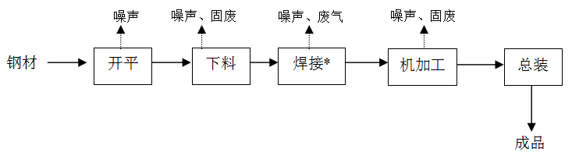
运营期工艺流程图
项目已在广西投资项目在线并联审批监管平台备案（项目代码2205-450205-07-02-957281）。从环境影响角度考虑，同意你公司按照报告表所列的建设项目的性质、规模、地址、工艺、采取的环境保护对策措施及下述要求进行项目建设。
- 项目须落实各项环保措施和要求，重点抓好以下环保工作：
- 项目利用公司现有厂房作为生产场地，施工期不涉及基础施工，施工期主要进行设备安装、调试等。
- 项目产生的废气主要为切割下料、裁边及打磨工序产生的粉尘，焊接工序产生的烟尘。采取有效措施，确保项目产生的无组织排放的切割粉尘、裁边粉尘、焊接烟尘、打磨粉尘排放浓度满足《大气污染物综合排放标准》（GB16297-1996）无组织排放标准限值要求。
（三）项目产生的生产废水主要为生活污水。采取有效措施，确保生活污水经化粪池处理达到《污水综合排放标准》(GB8978-1996)三级标准后经污水管网进入白沙污水处理厂进行处理。
（四）运营期合理布局噪声源强较大的设备及工艺，并采取有效的隔声降噪减振措施，确保厂界噪声符合《工业企业厂界环境噪声排放标准》（GB12348-2008）3类标准要求。
（五）收集并妥善处置各类固体废物。项目产生的固体废物主要为粉尘、焊渣、边角料、废油、废切削液、油抹布、手套和生活垃圾等。其中粉尘、焊渣、边角料为一般固废，须按照《一般工业固体废物贮存和填埋污染控制标准》（GB18599-2020）要求设置相关污染防治设施。其中废油、废切削液、油抹布、手套属于危险废物，须按照《危险废物贮存污染控制标准》（GB18597-2023）及其修改单的相关要求执行、《环境保护图形标志-固体废物贮存（处置）场》（GB15562.2-1995）及其修改单中相关要求设置危废暂存库间暂存，做好危险废物警示并委托有危废处理资质的处置单位处理，禁止焚烧或乱倒乱弃。生活垃圾经收集后由环卫部门统一清运处理，做到日产日清。
（六）加强环境管理，制定并落实环境保护规章制度，确保环保措施的有效落实、环保设施的正常运转以及各项污染物稳定达标排放。
五、认真执行主体工程与环保工程同时设计、同时施工、同时投入运行的环境保护“三同时”制度。项目竣工后按规定程序申请竣工验收，经验收合格后方能正式投入使用，否则，承担相应的法律责任。
六、项目的性质、规模、地点、采用的生产工艺、污染防治措施发生变动的，须重新报批建设项目环境评价文件。
七、项目的环境影响评价文件自批准之日起超过五年，方决定该项目开工建设的，其环境影响评价文件应当报原审批部门重新审核。

2024年12月3日

(信息是否公开：主动公开)

柳州市柳北区住房和城乡建设局 2024年12月3日印发

